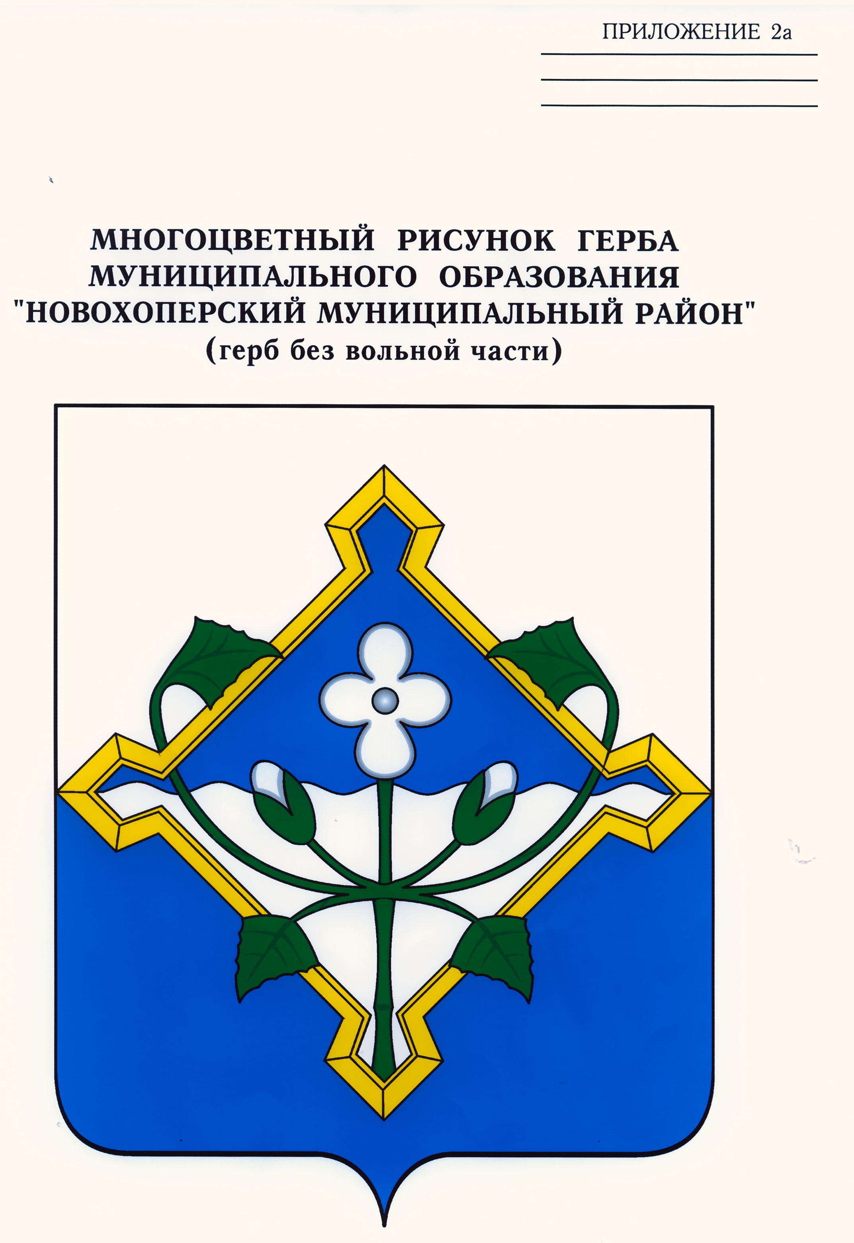
АДМИНИСТРАЦИЯ
НОВОХОПЁРСКОГО МУНИЦИПАЛЬНОГО РАЙОНА
ВОРОНЕЖСКОЙ ОБЛАСТИ

Р А С П О Р Я Ж Е Н И Е

«12» августа 2024г. № 298
г. Новохопёрск

О создании рабочей группы межведомственной комиссии Воронежской области по противодействию нелегальной занятости на территории Новохопёрского муниципального района Воронежской области

В целях реализации постановления Правительства Воронежской области от 24 июля 2024 № 487 «О межведомственной комиссии Воронежской области по противодействию нелегальной занятости»:

1. Создать рабочую группу межведомственной комиссии Воронежской области по противодействию нелегальной занятости на территории Новохопёрского муниципального района Воронежской области в составе согласно приложению.
2. Рабочей группе, утвержденной п.1 настоящего распоряжения, в своей деятельности руководствоваться Положением о порядке создания и деятельности рабочих групп межведомственной комиссии Воронежской области по противодействию нелегальной занятости, утвержденным постановлением Правительства Воронежской области от 24.07.2024 № 487.
3. Признать утратившими силу:
- распоряжение администрации Новохопёрского муниципального района от 19.10.2018 № 705 «О создании рабочей группы по снижению неформальной занятости и повышению собираемости страховых взносов во внебюджетные государственные социальные фонды»;
- распоряжение администрации Новохопёрского муниципального района от 19.09.2022 № 261 «О внесении изменений в распоряжение администрации Новохопёрского муниципального района «О создании рабочей группы по снижению неформальной занятости и повышению собираемости страховых взносов во внебюджетные государственные социальные фонды»;
- распоряжение администрации Новохопёрского муниципального района от 25.04.2024 № 173 «О внесении изменений в распоряжение администрации Новохопёрского муниципального района «О создании рабочей группы по снижению неформальной занятости и повышению собираемости страховых взносов во внебюджетные государственные социальные фонды».
4. Контроль за исполнением настоящего распоряжения возложить на заместителя главы администрации муниципального района К. В. Петрова.

Глава
муниципального района |  | В.В. Королев

Приложение
к распоряжению администрации Новохопёрского муниципального района
от «12» августа 2024г. № 298

СОСТАВ
рабочей группы межведомственной комиссии Воронежской области по противодействию нелегальной занятости на территории Новохопёрского муниципального района Воронежской области

Королев Виктор Владимирович | Глава муниципального района – председатель рабочей группы
Петров Константин Викторович | Заместитель главы администрации муниципального района – заместитель председателя рабочей группы
Зюбина Нина Владимировна | Старший инспектор МКУ «Информационно-консультационный центр» - секретарь рабочей группы (по согласованию)
Члены комиссии:
Марочкина Зинаида Анатольевна | И. о. руководителя отдела финансов администрации муниципального района
Фетисова Надежда Сергеевна | Ведущий эксперт – экономист МКУ «Информационно-консультационный центр» (по согласованию)
Трикос Юлия Валерьевна | Директор МКУ «Информационно-консультационный центр»
Мухамеджанова Елена Германовна | Директор Автономной некоммерческой организации "Новохопёрский центр поддержки предпринимательства" (по согласованию)
Пурзикова Людмила Дмитриевна | Директор казенного учреждения Воронежской области «Управление социальной защиты населения Воронежской области Новохопёрского района» (по согласованию)
Майорова Елена Львовна | Старший государственный налоговый инспектор отдела камеральных проверок № 4 Межрайонной ИФНС России №3 по Воронежской области (по согласованию)
Киселева Наталья Владимировна | Ведущий специалист - эксперт ОГС г. Воронежа (в г. Новохопёрске) (по согласованию)
Зайчук Ирина Николаевна | Руководитель клиентской службы (на правах отдела) в Новохопёрском районе (по согласованию)
Тютина Валентина Ивановна | Главный специалист - эксперт отдела выездных проверок Управления организации персонифицированного учета и администрирования страховых взносов (по согласованию)
Зайцева Татьяна Викторовна | Директор ГКУ ВО Центра занятости населения Новохопёрского района (по согласованию)
Яценко Валентина Егоровна | Председатель Новохоперской районной организации профсоюза работников АПК РФ (по согласованию)

